EARTH SCIENCES SCIENTIFIC BACKGROUND ASSESSMENT

Exercise 2: Rock weathering and soil

1° Quelle est la roche présentée en Figure 1 ? Comment se forme-t-elle ? Donner le nom de quelques minéraux constitutifs de cette roche.

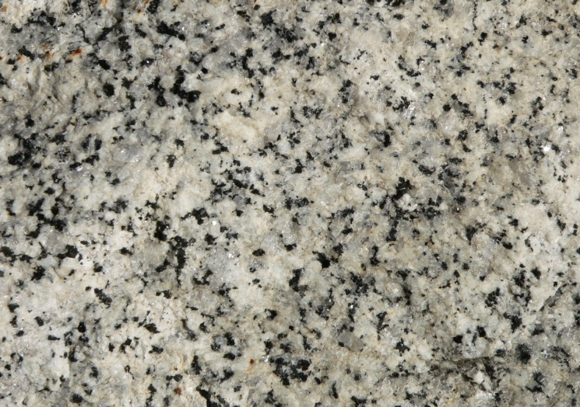

Figure 1: Echantillon de roche

2° Certains minéraux de la roche présentée ci-dessus s’altèrent en présence d’eau à la surface de la Terre. Par exemple, l’orthose, (Si3AlO8K) peut s’altérer et former de la kaolinite (Si2Al2O5(OH)4), de la silice dissoute (H4SiO4) et des ions. Equilibrer la réaction d’altération de l’orthose en kaolinite. Quels éléments sont préférentiellement perdus lors de l’interaction eau-roche en surface. Commenter ce résultat.

3° Lors de l’altération en surface, les roches sont graduellement transformées en sol. Les sols contiennent des minéraux de différentes tailles avec différentes propriétés de surface. Dans de nombreuses études, les minéraux du sol sont triés par taille, par sédimentation dans l’eau à 20°C en considérant que tous les minéraux sont sphériques avec une même densité égale à 2.6 g/cm3.

Suivant la loi de Stokes, la sédimentation peut être décrite par l’équation (1) suivante :,

v = (2 r2 g )/(9 ) (1)

v étant la vitesse de sédimentation dans l’eau (m s-1);

r étant le rayon de la particule (m);

g valant 9.81 m.s-²;

 est la différence entre la masse volumique des minéraux et celle de l’eau (kg m-3)

 est la viscosité dynamique de l’eau (0,001 SI unit)

Quelle est l’unité de  dans le système internationale d’unité (SI) ? Donner l’unité usuelle de\eta. Combien de temps faut-il attendre pour que toutes les particules de la taille des limons (**diamètre** compris entre 2 et 50 µm) aient sédimenté dans une colonne d’eau de 10 cm ? Comment peut-on récupérer les particules de la taille des argiles (diamètre inférieur à 2 µm) ?

4° Pour accélérer le processus de sédimentation, la suspension peut-être centrifugée (Figure 2).



Figure 2: Représentation schématique de la centrifugation d’une suspension contenant des minéraux.

Dans ce cas, la vitesse d’une particule (dx/dt) dépendra de sa distance à l’axe de la centrifugeuse (x) et sera donnée par l’équation (2) suivante:

dx/dt = (2  g 2 x r2)/(9 ) (2)

avec r étant le rayon de la particule

  est la différence entre la masse volumique des minéraux et celle de l’eau (kg m-3)

 est la viscosité dynamique de l’eau

⬥ est la vitesse angulaire de la centrifugeuse (rad.s-1)

En utilisant l’équation (2), déterminer le temps (t1) nécessaire pour qu’une particule bouge de la distance x0 à t0=0 à une distance x1 dans le tube de centrifugation.

Etant donné que la vitesse de la centrifugeuse est de 2500 tours/minute, x0 et x1 valent 15 cm et 5 cm respectivement, déterminer le temps nécessaire pour faire sédimenter des particules avec un **diamètre** égal à 0.2 µm.

5° La loi de Stokes est respectée pour les objets sphériques. Cette hypothèse vous semble-t-elle correcte pour les minéraux du sol, en particulier les phyllosilicates ?

6° On trouve du carbone organique du sol dans toutes les classes de taille de particules. D’où vient le carbone organique du sol?

7° La Table 1 présente la teneur en carbone organique des différentes classes de taille de particules dans un sol de surface (0-25 cm) et en profondeur (45-60 cm). Décrire et expliquer la Table 1.

|  |  |  |
| --- | --- | --- |
| Particle-size (µm) | Organic carbon content (mg/g soil) | |
|  | surface (0-25 cm) | depth (45-60 cm) |
| >50 µm | 10 | 5 |
| 2-50 µm | 15 | 7 |
| <2 µm | 40 | 10 |

Table 1: Organic carbon content in sand (>50 µm), silt (2-50 µm) and clay (>2 µm) fractions in a soil sampled at the surface and at depth.